华南理工大学广州学院
本科毕业设计（论文）外文翻译

外文原文名 Web Services as new phenomenon in the PHP environment

中文译名 Web服务作为在PHP环境中的新现象

学 院 计算机工程学院
专业班级 16级计算机科学与技术4班
学生姓名 林紫薇
学生学号 201610089020
指导教师 卢 珍
填写日期 2019.12.25

外文原文版出处： Technical University of Kosice, Acta Montanistica Slovaca, 2006, Vol.11 (2), pp.144

译文成绩： 指导教师（导师组长）签名： 卢珍

译文：
Web服务作为在PHP环境中的新现象
帕维尔Horovčák

摘要
Web服务（WS）的开发和利用的支持正逐渐成为当前发展环境的一个组成部分。除了与WS（Java或.NET）的出现，连接标准的环境中，支持目前也实现了Web应用程序开发一种广泛使用的环境时 - PHP，在其更新版本5.这种贡献对发展导向和WS的利用PHP 5的框架它与标准的WS（计算模式）的开发涉及内以及WS中（使用MySQL，SQLite的）数据库模式。它比较该结构化和面向对象的方法（这是优选的）给服务发展的服务器部分。

关键字：Web服务，PHP，XML，WSDL，MySQL，SQLite

介绍
超文本处理器（PHP）是一种广泛使用的通用脚本语言，尤其是设计用于Web并可以嵌入HTML，因此适合Web开发。它是一种过程语言，在当前的版本5中具有面向对象的功能，并且语法类似C，Perl和Java语言。 PHP于1995年6月8日首次发布，由Rasmus创建Lerdorf，最初是一套简单的Perl脚本，用于跟踪对其在线简历的访问。 PHP 3是第一个与我们今天所知的PHP非常相似的版本。它是由Andi Gutmans和Zeev Suraski创建的于1997年发布，并于1998年6月正式发布。PHP版本4（于2000年5月发布）是主要里程碑，其爆炸性的性能提升和许多功能（例如本机会话支持）。经过长时间的开发和几个预发布版本，PHP版本5于2004年7月发布。主要是首先由Zend Engine 2.0内核驱动，它具有新的对象模型和许多其他新功能，XML和Web服务的所有高级支持（SOAP扩展）（Gilmore 2005）。在其他新具有在try-catch模式下的异常处理，高级字符串处理和支持的功能SQLite开源数据库引擎。
PHP的一些功能对于开发Web服务（WS）很有帮助。 首先一种是其面向对象的编程功能，即版本5。它还允许SOAP（简单对象访问协议）和XML-RPC（远程过程调用）工具箱分为一组类，每个类支持整个WS事务的一部分。 PHP的另一个优点是它的XML支持。 Expat解析器与PHP捆绑在一起，提供开箱即用的SAX（XML的简单API）功能。 对于扩展的XML功能，有几个PHP扩展，例如domxml扩展（文档对象模型），xslt（可扩展样式表语言转换）扩展作为XML-RPC和SOAP的实验性扩展（Ayala等，2002）。
PHP在任何JSP/Servlet或ASP(活动服务器页面)技术应运而生前的很长一段期间里，和Perl一起是服务器端编程的领跑者之一。通常是使用Apache的Web服务器的人的最佳选择语言，该服务器运行着Web上近70％的站点。到期就其普遍性而言，它似乎应该支持最新的标准，例如SOAP，也被主要技术供应商采用。在本文中，我们将描述Web服务如何实现在PHP 5环境中实现。
Web服务
Web服务是由URI（统一资源标识符）标识的软件应用程序，其接口和互连可以被定义，描述和搜索为XML工件。他们支持通过以XML语言编写的消息与其他软件应用程序直接交互并通过Internet协议进行传输（Buranský2003）。
Web服务是描述面向服务和基于组件的应用程序体系结构的一组新兴标准，是建立在面向服务的体系结构（SOA）之上的（Samtani 2002）。
Web服务是由URI标识的软件系统，其公共接口和绑定使用XML定义和描述。它的定义可以被其他软件系统发现。这些系统可以使用基于XML的定义与Web服务进行交互，通过互联网协议传达的信息（Champion等，2002）。
WSDL（Web服务描述语言）是用于描述网络服务的XML格式作为一组对包含面向文档或面向过程的消息进行操作的端点信息（Christensen et al。2001）。对操作和消息进行抽象描述，然后进行绑定具体的网络协议和消息格式以定义端点。相关的具体端点被组合成抽象端点（服务）。 WSDL可扩展，以允许对端点进行描述和它们的消息，无论使用哪种消息格式或网络协议进行通信。但是，本文档中唯一的绑定描述了如何将WSDL与SOAP 1.1结合使用， HTTP（超文本传输协议）GET / POST和MIME（多用途Internet邮件扩展）。
PHP和Web服务
直到版本4的PHP没有标准的SOAP或XML-RPC支持。这就是为什么有几种不同的实现支持WS创建的原因。首先是NuSOAP，允许用户发送的PHP类的集合并通过HTTP接收SOAP消息。他是开源的，根据GNU LGPL授权，书面Dietrich Ayala着（Ayala 2005）。它已经被使用作为PHP的多个WS工具箱的核心，包括PEAR-SOAP和Active State软件的简单WSAPI项目。它是用纯PHP编写的，可以运行在PHP版本4下。非常有用的扩展是CURL扩展，描述为客户端URL图书馆。 CURL允许通过不同的协议例如HTTP，HTTPS，FTP， telnet和LDAP（轻型目录访问协议）交流。其他实施是WS计划名为Simple WS API（SWSAPI）的标准方法用于脚本语言访问Web服务用WSDL描述。开始使用SWSAPI，请参阅ASPN快速入门（2005）。科莫多（ASPN 2005）是开放源代码的专业IDE语言，为编辑，调试和测试应用程序。它支持Perl，PHP，Python，Tcl，XSLT等语言，并在Linux和Microsoft下运行视窗。科莫多特色：从以下位置自动生成Perl Web服务客户端
WSDL文件； Web服务管理，包括书签管理和自动创建Web服务文档；和自动完成和Web服务对象的CallTips。
还有另外两种消费和产生WS-XML-RPC（David 2004）和REST（Trachtenberg 2003）的方式。远程过程调用是用于建立和促进两个远程系统之间的交易。 启用PHP XML-RPC功能，必须下载XML-RPC工具包，其中包括xmlrpc.inc（基类库）和xmlrpcs.inc（服务器类库）。REST（代表“代表性状态转移”），是比XML-RPC更简单的方法或SOAP（使用GET等标准HTTP方法）POST和PUT以发送和检索XML数据。然后您可以使用PHP DOM，SAX甚至XSL之类的工具进行解析。
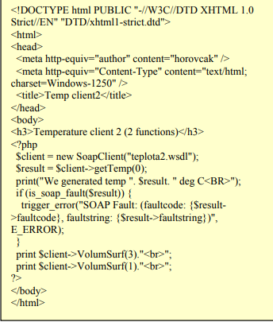 | 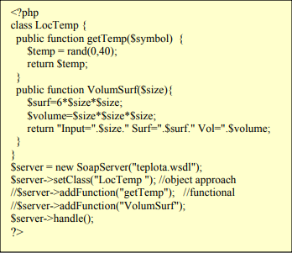
图1. WS客户端代码插图 | 图2. WS服务器代码说明
Web services in PHP5
PHP 5版本对SOAP做出反应实施在其他生产者中的受欢迎程度在标准扩展名之间插入。肥皂功能可以通过动态扩展php.ini文件（extension = php_soap.dll）。在这方式，PHP 5提供了简单的开发服务器以及客户端的可能性WS零件。同时提供一个数字正确的WS功能所需的功能集。在WS开发过程中设置是可取的初始化中soap.wsdl_cache_enabled = 0 [soap]部分中的文件php.ini（;或禁用WSDL缓存功能）。对于WS常规操作目的标准设定是soap.wsdl_cache_enabled = 1。基本面客户端和服务器部分的前提条件协作是正确配置的WSDL文件。该文件由四个部分组成，这些部分指定特定服务器的参数和返回值功能（<message>），端口类型以及特定的函数名称（<portType>， <operation>），绑定到的特定功能端口类型（<binding>）和服务名称与服务器部分的服务URL规范（<服务>）。一个反
复引用的例子一个文件是Temperature Service（2001）。我们展示一些典型任务解决方案的例子在PHP5环境中，可以分为分为计算类型任务和数据库类型任务。在服务器端实现中，对象最好采用面向对象的方法可以使用标准功能水平。使用面向对象的方法，给定类的所有方法都包含在其中仅通过一个服务器功能方法（SoapServer-> setClass（））。它出口指定类的所有方法。使用功能方法，对于每个要单独包含在服务器中的功能通过相应方法的功能（SoapServer-> addFunction（））。全部清单客户端上可访问的服务器功能提供了非常有用的标准功能SoapClient-> __ getFunctions（），其返回值是包含这些函数名称的数组连同其名称和类型参数。  计算类型的WS  WS的服务器端包含一个或多个功能。 这些函数可以有零，一或更多种各种类型的输入参数（例如字符串，整数，浮点数）。最简单的方法是使用每个功能中只有一个输出参数，主要是字符串类型。 放入此输出字符串我们可以轻松地包括所有需要的输出参数以及适当的注释。PHP 5允许函数以数组形式返回值（带有字符串索引），必须同时通过以下方式在服务器端和客户端上进行处理：标准函数print_r（）的功能。 上面提到的功能启用了数组转储（以查看屏幕或字符串）。 图1给出了具有两个功能的WS服务器示例。 | <?xml version ='1.0' encoding ='UTF-8' ?>  <definitions name='LocTemp'  targetNamespace='urn:hp_php5_soap' xmlns:ph='urn:hp_php5_soap' xmlns:soap='http://schemas.xmlsoap.org/wsdl/soap/' xmlns:xsd='http://www.w3.org/2001/XMLSchema' xmlns:soapenc='http://schemas.xmlsoap.org/soap/encoding/' xmlns:wsdl='http://schemas.xmlsoap.org/wsdl/' xmlns='http://schemas.xmlsoap.org/wsdl/'>  <!-- Parameters and return values -->  <!-- Function getTemp -->  <message name='getTempRequest'>  <part name='symbol' type='xsd:string'/> </message>  <message name='getTempResponse'>  <part name='Result' type='xsd:int'/> </message>  <!-- Function VolumSurf -->  <message name='VolumSurfRequest'>  <part name='size' type='xsd:int'/>  </message>  <message name='VolumSurfResponse'>  <part name='Result' type='xsd:string'/> </message>  <portType name='TempTypPortu'>  <operation name='getTemp'>  <input message='ph:getTempRequest'/> <output message='ph:getTempResponse'/>  </operation>  <operation name='VolumSurf'>  <input message='ph:VolumSurfRequest'/>  <output message='ph:VolumSurfResponse'/> </operation>  </portType>  <binding name='TempBinding' type='ph:TempTypPortu'>  <soap:binding style='rpc'  transport='http://schemas.xmlsoap.org/soap/http'/>  <operation name='getTemp'>  <soap:operation soapAction='urn:hp_php5_soap#getTemp'/> <input>  <soap:body use='encoded' namespace='urn:hp_php5_soap' encodingStyle='http://schemas.xmlsoap.org/soap/encoding/'/>  </input>  <output>  <soap:body use='encoded' namespace='urn:hp_php5_soap' encodingStyle='http://schemas.xmlsoap.org/soap/encoding/'/>  </output>  </operation>  <operation name='VolumSurf'>  <soap:operation soapAction='urn:hp_php5_soap#VolumSurf'/> <input>  <soap:body use='encoded' namespace='urn:hp_php5_soap'  encodingStyle='http://schemas.xmlsoap.org/soap/encoding/'/>  </input>  <output>  <soap:body use='encoded' namespace='urn:hp_php5_soap'  encodingStyle='http://schemas.xmlsoap.org/soap/encoding/'/>  </output>  </operation>  </binding>  <service name='LocTemp'>  <port name='TempPort' binding='TempBinding'>  <soap:address  location='http://localhost/php_ws/ph_f/server2.php'/>  </port>  </service>  </definitions>
 | 图3. wsdl文件视图
图2展示了WS客户端的实现方式。服务器和客户端之间的绑定，用于我们在图3中的演示。WS的结果图4展示了客户端。在WS上使用数组的原理和演示。服务器端及其客户端，以及相应客户端输出的示例，如图5所示。在WS的两侧，都同时使用了print_r函数。
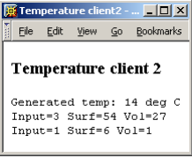 |  | 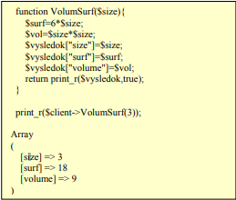
图5. WS客户端输出 |  | 图4.在WS中使用数组
具有选择功能的数据库类型的WS
我们的演示WS在带有两列的首字母缩写词表上进行操作，其中包含首字母缩写词及其含义。对数据库的所有访问参数都收集在一个辅助文件中，该文件是每个服务器服务功能的一部分。 WS的输入为首字母缩写形状，其输出为包含给定首字母缩写及其含义的字符串。如果表中未定义给定的首字母缩写词，则输出包含字符串“ ???”。没有定义的”。基本的WS函数可以由其他（信息性）函数扩展，例如，表中定义的首字母缩略词总数（输出是指示该数字的字符串）或返回表中定义的所有首字母缩略词列表的函数。具有选择功能的数据库类型的WS通常具有一个（或没有）输入参数。对于更复杂的结构，表之间的关系或选择条件，WS也可以具有更多的输入参数。

具有记录功能的数据库类型的WS  WS启用新记录添加，记录修改，并删除表记录。上述功能的输入参数数量取决于客户端身份验证方法（访问权限）和数据模型结构（和主键）WS）。说明性WS是使用已经提到的首字母缩写表开发的。 图6展示了复杂WS输出。该服务包含一个列表服务器功能，数据库表中首字母缩写词的数量，首字母缩写词的含义，列表首字母缩写词以及首字母缩写词添加，修改和删除的操作。 | 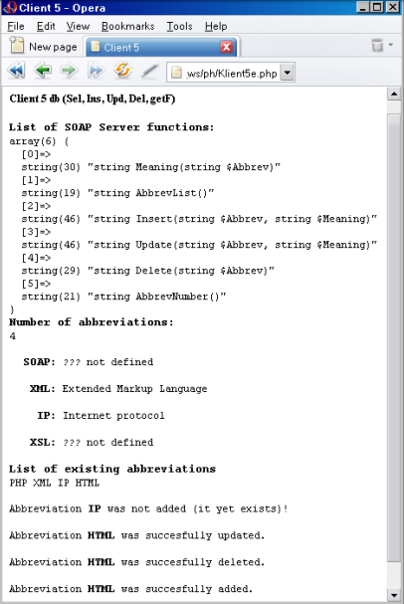  图6.复杂数据库WS的输出
WS and SQLite
PHP5附带了新的数据库引擎SQLite，这是一个重要的贡献。 SQLite符合SQL92。它仅将数据库保存到一个文件中，支持事务，对于Windows和Unix是免费的。在PHP5.0中，SQLite只是环境的一部分。从PHP 5.1开始，有必要通过php.ini文件中的动态扩展名（extension = php_sqlite.dll）来确保其运行，但是还必须包括extension = php_pdo.dll。使用SQLite进行WS的开发非常类似于使用MySQL进行的开发。之间的差异是一种不同的数据库打开方式（它替换了两个MySQL函数：connect和select_db），并且不使用free_result操作。在大多数标准操作中，只需在函数名称中用sqlite前缀替换mysql前缀即可。与MySQL相比，PHP对SQLite的支持开发的时间短得多（并且显然尚未完成），但是SQLite带来了几种新的有效方法（例如输出格式）和功能。数据库也可以放置在内存中（快速），它支持二进制数据的操作以及用户定义函数（UDF）的创建，甚至支持在SQL语句中使用的聚集UDF的创建。 SQLite代表了快速高效的后端，并且维护成本最低。它的重要优点是可以在各种计算机之间传输（以文件的形式）整个数据库。因此，SQLite似乎主要是在数据库WS开发阶段的合适人选，并且有可能随后无故障转移到例如Windows Server 2003。 MySQL的。所有上述数据库WS的示例也都在SQLite环境中运行。
WS在矿业公司的应用证据
WS的数据模型。为了显示与采矿证据有关的功能公司，它是建立最简单的数据一个表代表三个模型属性ID地区和公司名称。 id属性代表整数公司标识，它是表的主键（自动增量）。属性区域也是整数，因此1表示东斯洛伐克地区，2是中央斯洛伐克地区和3代表西方斯洛伐克地区。属性值0代表所有地区。
WS的功能。矿业公司证据的功能可以分为两组-记录组和选择组。记录组包含三个功能-公司添加功能，公司修改功能和公司删除功能。在选择组中，分配了公司总数x的函数，特定区域中公司编号的函数，给定公司的规格的函数，返回所有清单的函数公司，一个函数返回给定地区的公司列表，一个函数提供已创建WS的所有功能的列表。必须解决每个函数的实际操作版本，处理所有异常（通过适当的错误字符串）。例如，选择不存在的公司规范或尝试删除不存在的公司。
WS的应用。该应用程序包括三个部分。基础部分是服务的服务器部分，其中包含上述所有功能，与数据库表的通信，输入数据检查，异常处理以及与wsdl文件的链接。所有这些形成了其鲁棒性和稳定性的条件和要求。绑定部分由包含服务器部分URL的相应​​wsdl文件表示。服务的客户端包含指向wsdl文件的链接，并调用服务的服务器端提供的一个或多个（最终是全部）功能。
WS的插图。数据库表最初由六家公司填充，东斯洛伐克地区四家，中斯洛伐克地区两家。添加新公司并修改其他公司后（图7），证据状态如图8所示。有关异常处理（试图删除不存在的公司）的说明，请参见图7。 WS客户端的源代码的相应段在图5中说明。 9.如果公司规范的功能获得了不存在的公司的ID，则结果将是错误字符串，形式为“ ???”。没有定义的”。
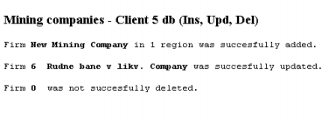  图7.公司证据的输出–记录 | 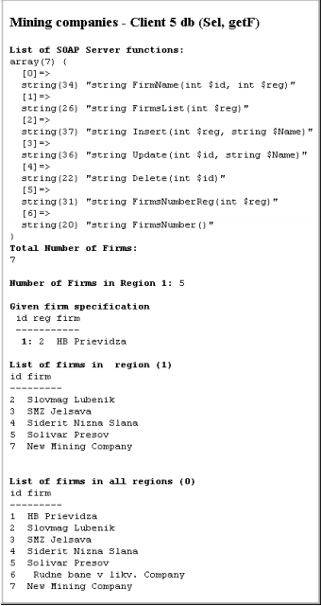  图8.公司证据的输出–选择

WS的利用率。 WS技术的优势在于，可以在其他环境中将服务的客户端设计为服务的服务器部分。这样，对给定的Web服务感兴趣的任何人都可以在其条件下创建对该服务的访问。通过对服务数据模型的补充和扩展，可以在所需的结构中创建公司的证据。如今，以“内部”形式使用WS作为各种应用程序或系统的一部分已成为当今的标准，以“外部”形式使用WS已成为企业信息基础架构的一部分。现在，当前的开发环境支持WS构建的可能性，因此有必要使用它们。
总结
第5版中的PHP带来了高度发达的SOAP支持，这也使简单有效的WS开发和利用成为可能。 SOAP是一种轻量级协议，用于在基于XML的分散，分布式环境中交换结构化信息。它以可能通过各种基本协议传输它们的方式提供消息构造。通过这种方式，PHP 5加入了开发环境，从而允许创建WS的服务器端及其客户端。它支持创建标准WS，但是首先创建数据库类型WS。在WS服务器端解决并处理对数据库的访问。而且由于PHP是一个非常有效的数据库通信解决方案环境，因此将PHP用于开发WS数据库类型具有很大的前景（Jakab等，2002）。该环境的某些缺陷是手动创建WSDL文件，对此，最好使用XML编辑器。提供的功能列表（客户端10个，其​​他12个）支持使用WS时遇到的所有标准情况。
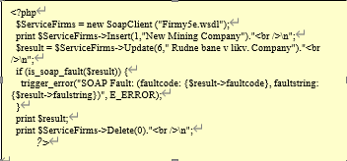
Fig. 9. The part of WS client’s code corresponding to output in fig. 7.
致谢：在KEGA 3/3084/05，KEGA 1/3126/05（B），KEGA 1/3124/05（L），VEGA 1/2160 / 05（K）和ICOTEL（ LdV）SK / 02 / B / F / PP / -142261。

备注：
1、外文原文出处包括出版社、出版时间、期刊的刊名、刊号、刊期。
2、电脑打印，用A4纸；中文译名用小二号宋体加粗，正文用小四号宋体（（英文需用Times New Roman字体）），行距固定值20磅。
3、用A4纸附上外文原文在翻译文后面。
4、提交3000汉字（或1.2万印刷符）以上的外文翻译。

外文原文
Web Services as new phenomenon in the PHP environment
Pavel Horovčák1
Abstract
The support of development and exploitation of Web Services (WS) is gradually becoming an integral part of current development environments. Beside standard environments connected with the emergence of WS (Java or .NET), the support is presently time realized also in a widely-used environment for the web application development – PHP, in its updated version 5. This contribution is oriented towards the development and utilization of WS within the framework of PHP 5. It deals with the development of standard WS (calculation mode) as well as WS in the database mode (using MySQL, SQLite). It compares the structured and object-oriented approach (which is preferred) to the server part of the service development.
Key words: Web service, PHP, XML, WSDL, MySQL, SQLite.
Introduction
The Hypertext Processor (PHP) is a widely-used general-purpose scripting language that is especially suited for the web development as it was designed to work on the web and can be embedded into HTML. It is a procedural language, in the current version 5 with object-oriented capabilities, and has a syntax similar to the C, Perl, and Java languages. PHP was first released on June 8, 1995 and was created by Rasmus Lerdorf, initially as a simple set of Perl scripts for tracking accesses to his online resume. PHP 3 was the first version that closely resembles PHP as we know it today. It was created by Andi Gutmans and Zeev Suraski in 1997 and was officially released in June 1998. The PHP version 4, released in May 2000, was a major milestone, with its explosive performance increase and many features, such as the native session support. The PHP version 5 was released in July 2004 after a long development and several pre-releases. It is mainly driven by its core, the Zend Engine 2.0, with a new object model and dozens of other new features, first of all the advanced support of XML and web services (SOAP extension) (Gilmore 2005). Among other new features there are exceptions handling in try-catch mode, advanced string processing and the support of the SQLite open source database engine.
Several features of PHP’s are advantageous for the development of web services (WS). The first one is its object-oriented programming capabilities, namely in the version 5. It also allows SOAP (Simple Object Access Protocol) and XML-RPC (Remote Procedure Call) toolkits split into a group of classes, each supporting parts of the entire WS transaction. Another advantage of PHP is its XML support. The Expat parser is bundled with PHP, providing the SAX (Simple API for XML) capability out of the box. For the expanded XML functionality, there are several PHP extensions, such as the domxml extension (Document Object Model), the xslt (eXtensible Stylesheet Language Transformation) extension as well as the experimental extension for XML-RPC and SOAP (Ayala et al. 2002).
PHP was, along with Perl, one of the frontrunners in the server-side programming a long time before any JSP/Servlet or ASP (Active Server Page) technology came to be (Rubio 2004). It is often the language of choice for those using the Apache's Web server, which runs almost 70% of sites on the Web. Due to its pervasiveness, it seems obvious that it should support the most recent standards, such as SOAP, which are also adopted by major technology vendors. In this article, we will describe how Web services can be implemented in the PHP 5 environment.

Web services

The Web services are software applications identified by URI (Uniform Resource Identifier), whose interfaces and interconnections can be defined, described, and searched for as XML artifacts. They support a direct interaction with other software applications by means of mes¬sages written in the XML language and transported by Internet protocols (Buranský 2003).
The Web services, a stack of emerging standards that describe the service-oriented and component-
based application architecture, are built on the service-oriented architecture (SOA) (Samtani 2002).
A Web service is a software system identified by a URI, whose public interfaces and bindings are defined and described using XML. Its definition can be discovered by other software systems. These systems may then interact with the Web service in a manner prescribed by its definition, using XML based messages conveyed by internet protocols (Champion et al. 2002).
The WSDL (Web Services Description Language) is an XML format for describing network services as a set of endpoints operating on messages containing either a document-oriented or procedure-oriented information (Christensen et al. 2001). The operations and messages are described abstractly and then bound to a concrete network protocol and message format to define an endpoint. Related concrete endpoints are combined into abstract endpoints (services). WSDL is extensible to allow a description of endpoints and their messages regardless of what message formats or network protocols are used to communicate. However, the only binding in this document describes how to use WSDL in conjunction with SOAP 1.1, HTTP (HyperText Transfer Protocol) GET/POST, and MIME (Multipurpose Internet Mail Extensions).

PHP and web services
The PHP up to the version 4 does not have a standard SOAP or XML-RPC support. This is the reason
why there are several different implementations supporting the WS creation. First of all, it is NuSOAP,
a collection of PHP classes that allow users to send and receive SOAP messages over HTTP. It is an open source, licensed under the GNU LGPL, written by Dietrich Ayala (Ayala 2005). It has been used as the core of several WS toolkits for PHP, including PEAR-SOAP and Active State software’s simple WS API project. It is written in pure PHP and operates under the PHP version 4. A very helpful extension is the CURL extension, described as a Client URL Library. The CURL allows to communicate via different protocols such as HTTP, HTTPS, FTP, telnet, and LDAP (Lightweight Directory Access Protocol). Other implementation is WS initiative named Simple WS API (SWSAPI), a standard method for scripting languages to access Web services described with the WSDL. To get tarted with SWSAPI, see ASPN QuickStart (2005). The Komodo (ASPN 2005) is a professional IDE for open source languages, providing a powerful workspace for editing, debugging and testing applications. It supports Perl, PHP, Python, Tcl, XSLT, and numerous other languages, and runs under Linux and Microsoft Windows. Komodo features: the ability to automatically generate Perl Web services clients from WSDL files; Web services management including the bookmark management and automatic creation of Web services documentation; and AutoCompletion and CallTips for Web services objects.
There are two other methods of consuming and producing WS - XML-RPC (David 2004) and REST (Trachtenberg 2003). The Remote Procedure Calls are used to establish and facilitate transactions between two remote systems. To enable PHP XML-RPC functionality, you must download the XML-RPC toolkit, which includes xmlrpc.inc (the base class library) and xmlrpcs.inc (the server class library). The REST (which stands for the "Representational State Transfer"), is a simpler approach than XML-RPC or SOAP, using standard HTTP methods such as GET, POST and PUT to send and retrieve XML data. You can then use tools like PHP DOM, SAX, or even XSL to do the parsing.
Fig. 1. Illustration of WS client code. | Fig. 2. Illustration of WS server code.
Web services in PHP5
The Version PHP 5 reacts to the SOAP implementation popularity at other producers by its insertion between standard extensions. The SOAP functionality is available by a dynamic extension in the php.ini file (extension=php_soap.dll). In this way, PHP 5 provides simple developmentpossibilities of the server as well as the client WS parts. At the same time it provides a number of functions needed for a correct WS functionality. In the WS development process is desirable to set soap.wsdl_cache_enabled=0 in the initialization file php.ini in the [soap] section (; enables or disables the WSDL caching feature). For the WS routine operation purposes the standard setting is soap.wsdl_cache_enabled=1. The fundamental prerequisite of the client and server partcollaboration is a correctly configured WSDL file. This file consists of four sections which specify parameters and return values of particular server functions (<message>), port type together with particular functions names (<portType>,<operation>), particular functions binding to the port type (<binding>), and the service name with the server part‘s service URL specification (<service>). A repeatedly cited example of such a file is Temperature Service (2001). We show a few examples of typical tasks solutionin the PHP5 environment, which can be divided into computational type tasks and database type tasks. In the server side realization, the object oriented approach is preferred, althoughit is possible to work on the standard function level. Using the object oriented approach, all methods of a given class are included into the server functionality by means of only one method (SoapServer->setClass()). It exportsall methods from the specified class. Using the functional approach, it is necessary for each function to be included separately into the server functionality by means of a corresponding method (SoapServer->addFunction()). A list of all accessible server functions on the client side provides a very useful standard function SoapClient->__getFunctions(), whose return value is an array containing the names of these functions together with the names and types of its parameters.
WS of computational type
The server side of WS contains one or more functions. These functions can have zero, one or more input parameters of various types (e.g. string, integer, float). The simplest way is to use only one output parameter in each function, which is mostly of the string type. Into this output string we can easily include all needed output parameters
WS of computational type
The server side of WS contains one or more functions. These functions can have zero, one or more input parameters of various types (e.g. string, integer, float). The simplest way is to use only one output parameter in each function, which is mostly of the string type. Into this output string we can easily include all needed output parameters along with a suitable commentary. The PHP 5 allows the function return value in the form of an array (with string indexes), which must be processed both on the server side as well as on the client side by means of the standard function print_r(). The above-mentioned function enables an array dump (to the viewing screen or to the string). An example of WS server with two functions is presented on Fig. 1. An example of implementation of the WS client side is presented in Fig. 2. An illustration of wsdl files ensuring the binding between the server and the client side, is for our demonstration in Fig. 3. The result of the WS client side is illustrated in Fig. 4. The principle and a demonstration of how to work with arrays on the WS server side as well as on its client side, together with an example of the corresponding client’s side output, is illustrated in Fig. 5. On both WS sides the function print_r is used simultaneously.
<?xml version ='1.0' encoding ='UTF-8' ?>  <definitions name='LocTemp'  targetNamespace='urn:hp_php5_soap' xmlns:ph='urn:hp_php5_soap' xmlns:soap='http://schemas.xmlsoap.org/wsdl/soap/' xmlns:xsd='http://www.w3.org/2001/XMLSchema' xmlns:soapenc='http://schemas.xmlsoap.org/soap/encoding/' xmlns:wsdl='http://schemas.xmlsoap.org/wsdl/' xmlns='http://schemas.xmlsoap.org/wsdl/'>  <!-- Parameters and return values -->  <!-- Function getTemp -->  <message name='getTempRequest'>  <part name='symbol' type='xsd:string'/> </message>  <message name='getTempResponse'>  <part name='Result' type='xsd:int'/> </message>  <!-- Function VolumSurf -->  <message name='VolumSurfRequest'>  <part name='size' type='xsd:int'/>  </message>  <message name='VolumSurfResponse'>  <part name='Result' type='xsd:string'/> </message>  <portType name='TempTypPortu'>  <operation name='getTemp'>  <input message='ph:getTempRequest'/> <output message='ph:getTempResponse'/>  </operation>  <operation name='VolumSurf'>  <input message='ph:VolumSurfRequest'/>  <output message='ph:VolumSurfResponse'/> </operation>  </portType>  <binding name='TempBinding' type='ph:TempTypPortu'>  <soap:binding style='rpc'  transport='http://schemas.xmlsoap.org/soap/http'/>  <operation name='getTemp'>  <soap:operation soapAction='urn:hp_php5_soap#getTemp'/> <input>  <soap:body use='encoded' namespace='urn:hp_php5_soap' encodingStyle='http://schemas.xmlsoap.org/soap/encoding/'/>  </input>  <output>  <soap:body use='encoded' namespace='urn:hp_php5_soap' encodingStyle='http://schemas.xmlsoap.org/soap/encoding/'/>  </output>  </operation>  <operation name='VolumSurf'>  <soap:operation soapAction='urn:hp_php5_soap#VolumSurf'/> <input>  <soap:body use='encoded' namespace='urn:hp_php5_soap'  encodingStyle='http://schemas.xmlsoap.org/soap/encoding/'/>  </input>  <output>  <soap:body use='encoded' namespace='urn:hp_php5_soap'  encodingStyle='http://schemas.xmlsoap.org/soap/encoding/'/>  </output>  </operation>  </binding>  <service name='LocTemp'>  <port name='TempPort' binding='TempBinding'>  <soap:address  location='http://localhost/php_ws/ph_f/server2.php'/>  </port>  </service>  </definitions> | 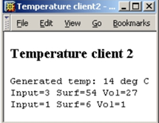  Fig. 5. WS client output  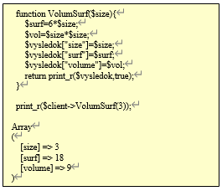  Fig. 4. Working with array in WS
Fig. 3. View of wsdl file.

WS of database type with a selection function
Our demo WS operates over the table of acronyms with two columns, containing an acronym and its meaning. All access parameters to the database are gathered in an auxiliary file, which is a part of each server’s function of service. The input of the WS is the acronym shape, and its output is the string containing a given acronym and its meaning. If the given acronym is not defined in the table, the output contains the string “??? not defined”. The basic WS function can be extended by other (informative) functions, such as for example the total number of acronyms defined in the table (output is the string indicative of this number) or a function returning the list of all acronyms defined in the table. The WS of database type with the selection function usually have one (or no) input parameter. In the case of more complicated structures, relations between tables or selection conditions, the WS can also have more input parameters.
WS of database type with a record function
WS enables a new record addition, record modification, and a deletion of table records. The number of input parameters for the above- mentioned functions depends on the client authentication method (access rights) and the data model structure (and primary keys form) over which the WS operates. Illustrative WSs are developed using the already mentioned acronym table. A demonstration of the complex WS output is presented in Fig. 6. The service contains a list of all server functions, the number of acronyms in the database table, the meaning of given a acronym, list of all acronyms as well as the operation of acronym addition, modification, and the deletion.
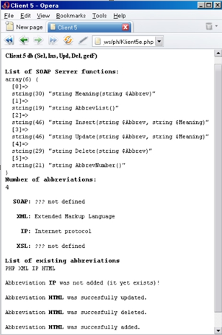 | 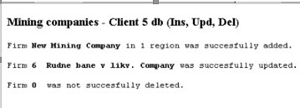  Fig. 7. The output of companies evidence – records.
Fig. 6. Output of complex database WS.
WS and SQLite
The PHP5 is coming with a new database engine SQLite, which is a major contribution. SQLite is in accordance with SQL92. It saves the database into one file only, supports transactions, is free for Windows as well as for Unix. In PHP5.0, SQLite is just a part of the environment. From PHP 5.1 upward it is necessary to ensure its operation by means of a dynamic extension in the php.ini file(extension=php_sqlite.dll), but the extension=php_pdo.dll must also be included. The development of WS using SQLite is very much like that using MySQL. Among the differences is e.g. a different way of database open (it replaces two MySQL functions: connect and select_db) and it does not use the free_result operation. In most standard operations it suffices to replace the mysql prefix with sqlite prefix in the function name. The support of SQLite in PHP has been developed for a considerably shorter time (and apparently is not yet completed) than that of MySQL, but nevertheless SQLite brings several new and effective possibilities (e.g. output formats) and functions. The database can also be placed in the memory (quickness), it supports operations with binary data as well as user defined functions (UDF) creation and even the creation of aggregating UDF for the use in SQL statements. SQLite represents a fast and efficient backend with minimal maintenance costs. Its important advantage is the possibility of transferring (in the form of a file) of the entire database between various computers. Therefore, the SQLite seems to be an appropriate candidate primarily in the database WS development stage with a possibility of subsequent trouble- free transfer to e.g. MySQL. All the above- mentioned examples of database WS operate also in the SQLite environment.
WS application in the mining companies evidence
The data model of WS. To illustrate functions related to the evidence of mining companies, it is built-up the simplest data model represented by one table with three attributes id, the region and the name of a company. The id attribute represents an integer firm identification and it is a primary key of the table (auto increment). The attribute region is an integer too, whereby 1 means the East Slovak Region, 2 is the Central Slovak Region and 3 is for the West Slovak Region. The attribute value 0 stands for all the regions
The functions of WS. The functions of mining companies evidence can be divided into two groups – the group of records and the group of selections. The group of records contain three functions – the function of the company addition, the function of the company modification and the function of the company deletion. Into the group of selection, a function of the total number of companies’ x was assigned, a function of the number of companies’ number in a specific region, a function of specification of a given company, a function of returning the list of all companies, a function returning the list of companies in given region, and a function providing a list of all functions of the created WS. The real operating version of each function has to be solved, handling all exceptions (by the appropriate error string). An example is the selection of a non - existing company specification or an attempt to delete the non existing company.
The application of WS. The application consists of three parts. The base part is the server part of service, which contains all the above mentioned functions, the communication to the database table, the input data check, the exceptions handling and the link to the wsdl file. All this forms conditions and requirements to its robustness and stability. The binding part is represented by the corresponding wsdl file which contains URL of the server part. The client side of service contains a link to the wsdl file and calling of one or more (eventually all) functions provided by the server side of service.
The illustration of WS. The Database table is at the beginning filled by six companies, four in the East Slovak Region and two in the Central Slovak Region. After the addition of a new company and the modification of other company (Fig. 7) the state of the evidence is illustrated in Fig. 8. For a demonstration of an exception handling (attempt to delete a non existing company) see Fig. 7. A corresponding segment of the source code of WS client’s side is illustrated in fig. 9. If the function of the company specification gets an id of a non existing company, the result will be a error string in the form “??? Not defined”.
The utilization of WS. The advantage of WS technology is a fact that the service’s client side can be designed in other environment as the server part of service. In this way, whoever interesting in the given web service can create an access to the service in his/her conditions. By the complement and extension of the service data model, it is possible to create a companies‘ evidence in the needed structure. The utilization of WS in the “internal” form as a part of various applications or systems is a today’s standard, the utilization of them in the “external” form becomes a part of the enterprises’ information infrastructure. The current development environments by now support the possibility of WS building so that it is necessary to use them
Conclusion
The PHP in the version 5 brings a highly-developed SOAP support, which enables a simple and effective development and exploitation of WS, too. SOAP is a lightweight protocol for the exchange of structured information in a decentralized, distributed environment, based on XML. It provides a message construction in a manner that it is possible to transfer them via various base protocols. In this way, PHP 5 joins development environments allowing the creation of the server side of a WS as well as its client side. It supports the creation of standard WSs but first of all the creation of the database type WSs. The access to the database is solved and handled on the WS server side. And since PHP is an environment with a very effective solution of the database communication, the utilization of PHP for the development of database type WS is very prospective (Jakab et al., 2002). A certain deficiency of the environment is the manual creation of the WSDL file, for which it would be better to use an XML editor. The list of provided functions (10 for the client side, 12 others) supports all standard situations encountered when working with WSs.
Acknowledgement: The contribution was created within the framework of projects KEGA 3/3084/05, KEGA 1/3126/05 (B), KEGA 1/3124/05 (L)
VEGA 1/2160 /05 (K)
and ICOTEL (LdV) SK/02/B/F/PP/-142261.

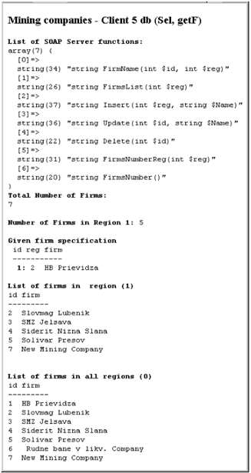  Fig. 8. The output of companies evidence – selections. | 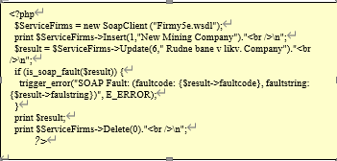  Fig. 9. The part of WS client’s code corresponding to output in fig. 7.

